Газета для заинтересованных родителей и настоящих педагогов
МУНИЦИПАЛЬНОГО ДОШКОЛЬНОГО ОБРАЗОВАТЕЛЬНОГО УЧРЕЖДЕНИЯ
«ДЕТСКИЙ САД №21» г. Ярославль

Невозможно жить на свете,
Не отдав часок газете,
Ведь газета – знает каждый –
Информатор очень важный
О событиях детского сада знать хотите?
В январский номерок вы загляните!

Выпуск № 5, январь 2024
___________________________________________________________________________________________________________________

Тема номера:
«Птицы у кормушки»

Покормите птиц зимой,
Бросьте горстку крошек,
И пускай снуют порой
Стайки у окошек.
Бросьте горсточку зерна.
Много им не надо.
И зима не так страшна
Будет для крылатых.
Им не дайте в лютый час
Гибнуть от болезней,
И весна одарит вас
Праздничной их песней.

Нет на свете, наверное, более удивительных созданий природы, чем птицы. Они не только украшают нашу зимнюю природу своими яркими красками и весёлым щебетанием, но и приносят большую пользу, уничтожая вредителей растений и распространяя семена.
К сожалению, зима — это самое трудное время для птиц, когда им не хватает еды и тепла. Зимой короткий световой день, а у птиц меньше времени на поиски пропитания. Поэтому подкормка пернатых играет важную роль именно в холодный период.
В январе отмечается добрый экологический праздник – День зимующих птиц. Это день, когда мы выражаем свою заботу и любовь к пернатым, которые остаются с нами в холодное время года.

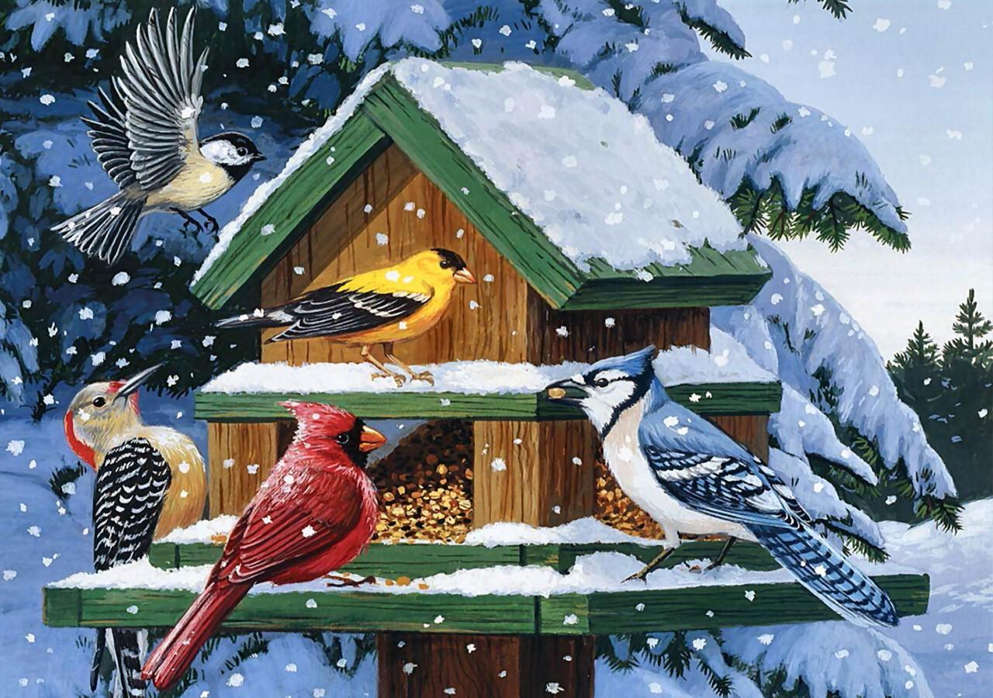

В этом выпуске:
Рубрика «Мир вокруг нас» - «Зимующие птицы»
Рубрика «Азбука Безопасности» - «Безопасное катание с горок на тюбингах»
Рубрика «Родителям на заметку» - «Как правильно подкармливать птиц зимой»
Рубрика «Энциклопедия почемучек» - «Почему нельзя есть снег?»
Рубрика «В мире детских увлечений – «Кормушки для птиц»
Рубрика «Совместный просмотр» - «Пернатые друзья»
Рубрика «Мы здоровыми растём» - «О пользе кислородных коктейлей»
Рубрика «Поздравляем!»

Рубрика «Мир вокруг нас»
«Зимующие птицы»
Курорт «Сосулька». Н. Сладков
Сидела Сорока на заснеженной елке и плакалась:
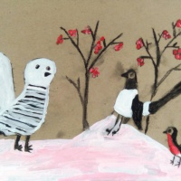
— Все перелетные птицы на зимовку улетели, одна я, дура оседлая, морозы и вьюги терплю. Ни поесть сытно, ни попить вкусно, ни поспать сладко. А на зимовке-то, говорят, курорт… Пальмы, бананы, жарища!
И слышит вдруг голос:
— Это смотря на какой зимовке, Сорока!
На какой, на какой — на обыкновенной!
Обыкновенных зимовок, Сорока, не бывает. Бывают зимовки жаркие — в Индии, в Африке, в Южной Америке, а бывают холодные — как у вас в средней полосе. Вот мы, например, к вам зимовать — курортничать с Севера прилетели.
Я — Сова белая, они — Свиристель и Снегирь и они — Пуночка и белая Куропатка.
— Что-то я вас не пойму толком! — удивляется Сорока. — Зачем же вам было в такую даль лететь киселя хлебать? У вас в тундре снег — и у нас снег, у вас мороз — и у вас мороз. Тоже мне курорт — одно горе!
Но Свиристель не согласен:
— Не скажи, Сорока, не скажи! У вас и снега поменьше, и морозы полегче, и вьюги поласковей. Но главное — это рябина! Рябина для нас дороже всяких пальм и бананов.
И белая куропатка не согласна:
— Вот наклююсь ивовых вкусных почек, в снег головой зароюсь — чем не курорт? Сытно, мягко, не дует.
И белая Сова не согласна:
— В тундре сейчас спряталось все, а у вас и мыши, и зайцы. Веселая жизнь!
И все другие зимовщики головами кивают, поддакивают.
— Век живи, век учись! — удивляется Сорока. — Выходит, мне не плакать надо, а веселиться! Я, выходит, сама всю зиму на курорте живу. Ну чудеса, ну дивеса!
— Так-то, Сорока! — кричат все. — А о жарких зимовках ты не жалей, тебе на твоих куцых крыльях все равно в такую даль не долететь. Курортничай лучше с нами!
Снова тихо в лесу. Сорока успокоилась. Холодные курортники едой занялись. Ну а те, что на жарких зимовках, — от них пока ни слуху ни духу.

Рубрика «Азбука Безопасности»
«Безопасное катание с горок на тюбингах»
Сложно представить зиму без активного катания, а само катание – без саней. Чтобы отдых был не только приятным, но и безопасным, стоит внимательно относиться к выбору горки и средствам для катания, которых сейчас выпускается огромное количество – санки, ледянки пластмассовые, ледянки-корыто, снегокаты, надувные санки (у нас их называют по-разному: ватрушки, тюбинги, тобогганы).
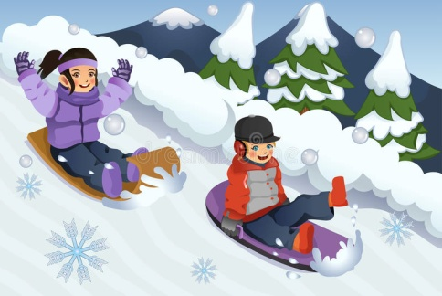
Нужно помнить, что горки, склоны для катания – это место повышенной опасности, а не просто очередное развлечение на зимней прогулке наряду со строительством снеговиков и кормёжкой птиц!
С маленькими детьми не стоит идти на переполненную людьми горку с крутыми склонами и трамплинами. Если горка вызывает у вас опасения, сначала прокатитесь с неё сами, без ребёнка — испытайте спуск. Если ребёнок уже катается на разновозрастной «оживлённой» горке, обязательно следите за ним. Лучше всего, если кто-то из взрослых следит за спуском сверху, а кто-то снизу помогает детям быстро освобождать путь.
Ни в коем случайте не используйте в качестве горок железнодорожные насыпи и горки вблизи проезжей части дорог.

Дорогие взрослые!

Научите детей нескольким важным правилам поведения на горке и сами строго соблюдайте требования безопасности:
1. Не съезжать с горки, пока не отошёл в сторону предыдущий спускающийся.
2. Не задерживаться внизу, когда съехал, а поскорее отползать или откатываться в сторону.
3. Не перебегать ледяную дорожку. Объясните ребёнку, что переходить горку поперёк нельзя, даже если ему кажется, что он успеет перебежать до того, как кто-то съедет. На льду легко поскользнуться и попасть под ноги съезжающим.
4. Подниматься на снежную или ледяную горку следует только в месте подъема, оборудованном ступенями, запрещается подниматься на горку там, где навстречу скатываются другие.
5. Во избежание травматизма нельзя кататься, стоя на ногах и на корточках.
6. Стараться не съезжать спиной или головой вперёд (на животе, а всегда смотреть вперёд, как при спуске, так и при подъёме.
7. Если уйти от столкновения (на пути дерево, человек и т. д.) нельзя, то надо постараться завалиться на бок или откатиться в сторону от ледяной поверхности.
8. Если мимо горки идет прохожий, подождать, пока он пройдет, и только тогда совершать спуск.
В последние годы большую популярность приобрели надувные санки. Катание на них – это отдых, который одинаково подходит взрослым и детям. Но, к сожалению, катание на тюбинге – это один и из самых травмоопасных видов отдыха. В отличие от обычных санок «ватрушки» способны развивать большую скорость и даже закручиваться вокруг своей оси во время спуска. При этом они абсолютно неуправляемы и не оборудованы тормозным устройством.
Поэтому, чтобы сделать свой отдых приятным, а спуск на «ватрушке» безопасным, необходимо:
1. Кататься только на специально подготовленных трассах со снежной поверхностью.
2. Склон для катания должен быть с уклоном не больше 20 градусов. Внизу склона должно быть достаточно места для торможения. Не следует кататься на тюбингах по склонам, поросшим деревьями.
3. Нельзя кататься с горок с трамплинами — при приземлении ватрушка сильно пружинит.
4. Прежде чем начать спуск по неподготовленной трассе, осмотрите ее на предмет наличия ям, бугров, торчащих кустов, камней, ограждений, представляющих опасность для жизни и здоровья.
5. Санки-ватрушки развивают большую скорость, поэтому на склоне обращайте внимание на других катающихся. Перед началом спуска убедитесь, что перед вами нет никого из катающихся, особенно детей.
6. Не катайтесь на тюбинге в состоянии алкогольного опьянения.
7. Кататься на санках-ватрушках следует сидя. Не пытайтесь кататься на «ватрушке» стоя или прыгая как на батуте.
8. Нельзя кататься на тюбинге вдвоем с ребёнком - невозможно контролировать ситуацию одной рукой удерживая ребёнка, а другой, держась за ватрушку.
9. Не привязывайте надувные санки к транспортным средствам: снегокатам, квадроциклам, автомобилям и т. д.

Уважаемые взрослые! Не оставляйте детей одних, без присмотра!

Соблюдайте несложные правила катания с горок, и вы обезопасите себя и окружающих от возможных травм и повреждений.

Рубрика «Родителям на заметку»
«Как правильно подкармливать птиц зимой»
В зимнее время каждый вид птиц питается определенным типом корма. От того, что вы насыплете в кормушку, будет зависеть и видовой состав птиц–посетителей.
Ниже описаны основные корма, которые можно использовать в зимней подкормке:
1. Злаки – просо, овёс, пшеница
Излюбленным кормом некоторых птиц являются семена различных растений, особенно злаков. Насыпав в кормушку просо или овёс, вы привлечёте к ней воробьёв, щеглов и других зерноядных птиц. Птиц зимой можно подкормить пшеничными отрубями, твёрдыми овсяными хлопьями, семенами мака, перловой крупой. Некоторые птицы поедают семена кукурузы и арбуза, которые заранее нужно раздробить. Если вы заинтересованы разведением в своём саду полезных пернатых, то осенью заготовьте семена сорняков — крапивы, лебеды, репейника, чертополоха, а зимой подсыпьте их в кормушку. Но учтите, что это будет лишь малосущественной добавкой к основным кормам. правильнее высадить на вашем подкормочном участке рябину, калину, боярышник, крушину, черёмуху и другие ягодные деревья и кустарники.
2. Семена подсолнечника
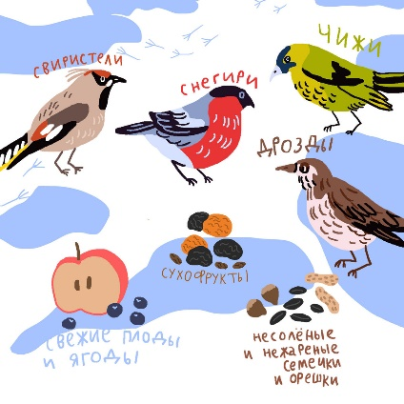
Наиболее универсальный корм для зимующих птиц. Его могут поедать как зерноядные птицы, так и синицы, поползни, дятлы. Большое количество растительных жиров внутри семян подсолнечника делает их важным источником энергии в условиях зимних холодов. Если в кормушке однообразный корм – подсолнечник синицы будут искать дополнительную белковую животную пищу.
3. Сало, мясо
Эти продукты так же можно использовать для зимней подкормки птиц. Их очень любят синицы, поползни и некоторые другие виды птиц. Но стоит помнить, что птицам можно предлагать только несолёное сало или мясо. Как правило, кусочки сала нанизывают на бечёвку, которую вешают на ветви деревьев. Подкормку из сала или мяса нужно размещать таким образом, чтобы она не досталась воронам, сорокам, галкам, а также кошкам и собакам.
В кормушку можно положить маленький кусочек сливочного масла. В особо морозные дни этот продукт поможет птицам выжить.
4. Сушёная рябина и боярышник, шиповник, калина
Ягоды рябины и боярышника привлекают самых красивых зимних птиц – снегирей, свиристелей, рябинников.
Сушеные ягоды и фрукты. Сделайте вязанку из сухофруктов и ягод. С помощью иголки наденьте на прочную нитку кусочки вяленых яблок, груш, слив, абрикосов, сформируйте комок и подвесьте возле кормушки. Можно предложить птицам мякоть тыквы. Прорежьте в ней «окна и двери», таким образом, чтобы птицы смогли добраться вовнутрь. Они сами выберут, что попробовать — семечки или мякоть. Подвяжите небольшую тыкву за хвостик крепкой верёвкой и подвесьте к толстой ветке.
Яблоки, которые начинают портиться, также не нужно выбрасывать. Разрежьте яблоко пополам, положите в кормушку или подвесьте на проволоку.
5. Семена клёна и ясеня
Семена этих деревьев ещё называют крылатками. Большая их часть опадает с деревьев и становится недоступной для птиц. Крылатки собирают осенью и вывешивают на кормушках. Их любят поедать снегири, свиристели и некоторые другие посетители птичьих столовых.
6. Лесные орешки, шишки, жёлуди
Шишки – это основная пища клестов и дятлов в зимний период.
Сойки с осени делают запасы желудей, пряча их в укромных местах. Зимой припрятанное пропитание служит хорошим подспорьем. Заготовив с осени шишки, орехи и желуди, вы можете привлечь на свою кормушку
не только дятлов и соек, но и белок.
7. Кальциевая подкормка
Во время гнездового периода (не обязательно зимой) садовых гостей нужно ещё кормить продуктами, в которых содержится кальций. К кормушке можно подложить заранее отваренную, молотую яичную скорлупу или кусочки мела.
Категорически запрещено кормить птиц жареными, солёными, кислыми продуктами.
Нельзя давать свежий белый и особенно ржаной хлеб, эти продукты вызывают брожение в зобе птицы.

Так же нельзя кормить птиц цитрусовыми, кожурой бананов, арахисом, пряными продуктами, кусочками пирожков и беляшей, чипсами, картофелем.

Рубрика «Энциклопедия почемучек»
«Почему нельзя есть снег?»

Возьмём чистую тарелку белого цвета. Зачерпнём немного свежевыпавшего снега. Какой он белый, чистый! А чистый ли? Почему мама и папа говорят, что нельзя есть снег?
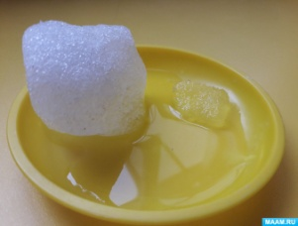
Занесём тарелку в помещение и дождёмся, когда снег растает.
Рассмотрим получившуюся воду. Какая эта вода? Чистая ли? На дне тарелки образовалась лужица мутной воды. В ней есть частички грязи, песка, ворсинки. Все это было скрыто в, казалось бы, чистейшем белом снеге! А что мы можем обнаружить в снеге, который полежал уже несколько дней?
Рубрика «В мире детских увлечений»
«Кормушки для птиц»
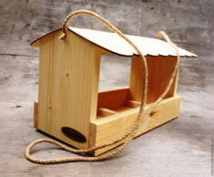
Объясните крохе, что зимой птицы погибают не от холода, а от голода. Ведь сытая птичка не замёрзнет даже в самый сильный мороз. И если вы вместе с ребёнком смастерите и повесите в парке, на опушке леса или возле дома кормушку, то вы не только сможете понаблюдать за птицами, но и сделаете доброе и нужное дело.
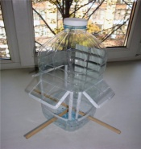
Если папа согласится помочь, можно соорудить кормушку по всем правилам. Для этого понадобится небольшая дощечка или фанерка, к которой нужно приделать низенькие бортики. Её за четыре угла можно подвесить на ветке, а ещё лучше - укрепить на деревянной «ножке», вбитой в землю. Тогда кормушка не будет раскачиваться от ветра. Не помешает и деревянная крыша.
Если же сделать деревянную кормушку не получается, конструкцию можно значительно упростить. Самая простая кормушка для синиц - прорезав большое окошко в пластиковой бутылке или картонном пакете из-под молока.
Очень простая и интересная конструкция получается из двух упаковок от сока. Воробьев такие раскачивающиеся кормушки отпугивают, а синицы будут посещать их с удовольствием.

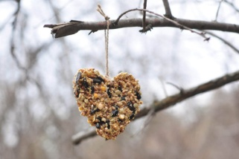
Очень необычные, интересные и простые кормушки получаются из плотного картона. Для этого произвольные фигурки из картона (колечки, сердечки, ромбики) нужно обмазать мучным клейстером, а затем густо обсыпать с двух сторон различными мелкими сухими зёрнышками. Когда такие фигурки просохнут, они легко развешиваются на веточках.
Синицы и вездесущие воробьи держатся стайками и постоянно перелетают в поисках корма с места на место. Так им легче прокормиться в холодное время года. Чем же угостить птиц? Лучшее лакомство - подсолнечные и тыквенные семечки. Можно насыпать крошки белого хлеба. Такое угощение понравится любым птичкам. Всевозможные крупы (пшено, овес, просо и др.) привлекут, скорее всего, только воробьев.
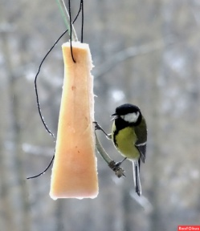
Снегири любят ягоды рябины и бузины. Синичек можно побаловать кусочками несоленого сала или мяса. Только не кладите сало прямо на столик - утащат вороны. Подвесьте его на ниточках или проволочках к веткам деревьев. Так вороне схватить сало трудно, а синичка поклюет, уцепившись за кусочек лапками.
А вот рецепт «птичьего пирога»: в растопленный жир добавить овсяные хлопья, пшено, семечки, а затем заморозить.
Прекрасно, если Вы сможете разместить кормушки для птиц так, чтобы Вам было удобно наблюдать за ними. Зимняя столовая будет работать и весной, до тех пор, пока не проклюнется первая зелень.
Успехов в творчестве!!!

«Совместный просмотр»
«Пернатые друзья»
«Воробьишка-хвастунишка»
Маленький воробьишка решил, что лето будет всегда, поэтому ему совершенно не обязательно слушать советы бывалых птиц и строить гнездо. Беспечно скакал воробьишка-хвастунишка по двору, задирая других более скромных птичек, отнимая еду у слабых птенцов. Одним словом безобразничал. И когда наступили холода, наш герой столкнулся с голодом, а друзей, чтобы ему помочь у него и нет. Только вот бросят ли в беде своего непутевого соседа другие птицы?

«Снегирь»
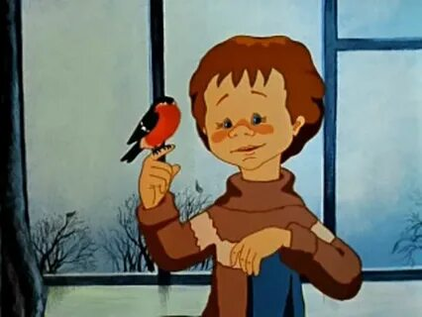
Однажды мальчик в зоомагазине увидел красногрудого снегиря и попросил маму, чтобы она купила ему эту птичку. Но мама отказалась покупать, ссылаясь на плохое поведение мальчика и на испорченное им пальтишко. Он очень расстроился, но потом, немного подумав, решил исправить своё поведение и перестал драться. Мама была приятно удивлена столь кардинальными изменениями в поведении сына и купила ему снегиря.

«Растрёпанный воробей»
Однажды у девочки Маши появился новый питомец — растрёпанный воробей Пашка. Маша принесла воробья домой, забрав с холодной зимней улицы, обогрела и накормила. Пашка в долгу не остался, и помог девочке вернуть дорогой сердцу подарок, который утащила ворона.

Фиксики «Кормушка»
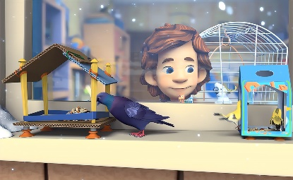
Дим Димыч с фиксиками решают сделать кормушку для птиц. Но оказывается, самое сложное – придумать, как накормить всех голодных, и чтобы никто не ушел обиженным!

Приятного просмотра!

Рубрика «Мы здоровыми растём»
«О пользе кислородных коктейлей»
Кислородный коктейль – это сок, фито раствор или любой другой напиток, насыщенный кислородом до состояния нежной воздушной пены. Его употребление компенсирует недостаток кислорода или, говоря медицинскими терминами - устраняет гипоксию. По влиянию на организм небольшая порция коктейля равнозначна полноценной лесной прогулке.
Кислородный коктейль активизирует функции желудочно-кишечного тракта, нормализует микрофлору кишечника, а значит, улучшает пищеварительный процесс, ускоряет расщепление полезных веществ. Эти свойства коктейля способствуют излечению болезней желудка и кишечника, в том числе таких, как хронический гастрит с повышенной, нормальной и пониженной секреторной функцией, дисбактериоз. Коктейль помогает при функциональных нарушениях центральной нервной системы, вызванных эмоциональными и физическими перегрузками, стрессом, гипертонии, гипотонии. При регулярном употреблении коктейля повышается иммунитет и работоспособность. Употребляют коктейль для общего улучшения обменных процессов в организме. Коктейль помогает сконцентрироваться и улучшает память, усиливает иммунитет, нормализует сон, улучшает зрение.
Употребление 1000 г. кислородного коктейля эквивалентно часовой прогулке в хвойном лесу.
Применение кислородных коктейлей в оздоровительных целях способствует:
• Повышению сопротивляемости организма к вирусным и инфекционным заболеваниям.
• Активизации работы иммунной системы.
• Повышению работоспособности, увеличению физических и умственных возможностей человека.
• Активизации работы головного мозга.
• Снятию утомления и общей усталости.
Кислородный коктейль практически не имеет противопоказаний. Его можно применять как для лечения пациентов с различными заболеваниями, так и у абсолютно здоровых людей. Наилучшее время приема кислородного коктейля — это 10-15 минут до очередного принятия пищи.
Перед применением проконсультируйтесь со специалистом.

Рубрика «ПОЗДРАВЛЯЕМ!»
Поздравляем именинников января всех групп детского сада
с Днём рождения!!!
Разве могут быть сомнения,
В том, что лучше всех ты в мире,
Наступил твой День рождения,
Раскрывай ладошки шире,
Принимай скорей подарки
И, конечно, поздравления.
Будет радостным и ярким
Пусть сегодня настроение!

Редакция газеты:
Кондрашкина Ю.Н.
Фёдорова Е.Н.

